Задание 1-5. Вариант 1. ОГЭ 2021
Два друга Петя и Вася задумались о том, как рассчитать площадь поверхности зонта. На первый взгляд зонт кажется круглым, а его купол напоминает часть сферы (сферический сегмент). Но если присмотреться, то видно, что купол зонта состоит из восьми отдельных клиньев, натянутых на каркас из восьми спиц (рис. 1). Сферическая форма в раскрытом состоянии достигается за счёт гибкости спиц и эластичности ткани, из которой изготовлен зонт.
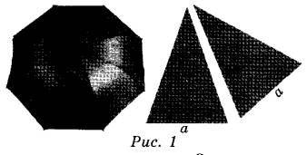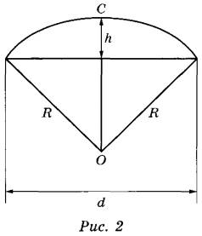
Петя и Вася сумели измерить расстояние между концами соседних спиц а. Оно оказалось равно 38 см. Высота купола зонта h (рис. 2) оказалась равна 25 см, а расстояние d между концами спиц, образующих дугу окружности, проходящей через вершину зонта, — ровно 100 см.
Задание 1. Длина зонта в сложенном виде равна 25 см и складывается из длины ручки (рис. 3) и трети длины спицы (зонт в три сложения). Найдите длину спицы, если длина ручки зонта равна 6,2 см.
Решение.
Треть спицы будет равна
25 – 6,2 = 18,8 см
следовательно, длина всей спицы:
18,8∙3 = 56,4 см
Ответ: 56,4
Задание 2. Поскольку зонт сшит из треугольников, рассуждал Петя, площадь его поверхности можно найти как сумму площадей треугольников. Вычислите площадь поверхности зонта методом Пети, если высота каждого равнобедренного треугольника, проведённая к основанию, равна 53,1 см. Ответ дайте в квадратных сантиметрах с округлением до десятков.
Решение.
Высота h = 53,1 см, проведенная к основанию a = 38 см, дает площадь каждого сегмента, равную:
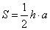
Так как таких сегментов 8, то получаем полную площадь поверхности:
кв. см
Округляем до десятков, получаем 8070 кв. см.
Ответ: 8070
Задание 3. Вася предположил, что купол зонта имеет форму сферического сегмента. Вычислите радиус R сферы купола, зная, что ОС = R (рис. 2). Ответ дайте в сантиметрах.
Решение.
Рассмотрим прямоугольный треугольник с катетами d/2 и R-h и гипотенузой R.
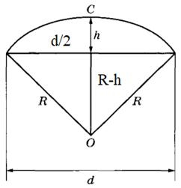
По теореме Пифагора можно записать равенство:
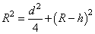
Решаем уравнение относительно R, имеем:
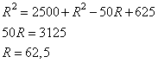
Ответ: 62,5
Задание 4. Вася нашёл площадь купола зонта как площадь поверхности сферического сегмента по формуле S = 2πRh , где R — радиус сферы, а h — высота сегмента. Рассчитайте площадь поверхности купола способом Васи. Число π округлите до 3,14. Ответ дайте в квадратных сантиметрах с округлением до целого.
Решение.
Подставим в формулу площади купола зонта числовые значения, получим:
Округляем до целого, имеем: 9813 см. кв.
Ответ: 9813
Задание 5. Рулон ткани имеет длину 35 м и ширину 80 см. На фабрике из этого рулона были вырезаны треугольные клинья для 29 зонтов, таких же, как зонт, который был у Пети и Васи. Каждый треугольник с учётом припуска на швы имеет площадь 1050 кв. см. Оставшаяся ткань пошла в обрезки. Сколько процентов ткани рулона пошло в обрезки?
Решение.
Вычислим площадь ткани в кв. см, получим:
S = 35∙100∙80 = 280 000 см. кв.
Площадь клиньев для 29 зонтов, равна:
29∙8∙1050 = 243 600 см. кв.
Площадь обрезков:
280 000 – 243 600 = 36 400 см. кв.
Что составляет:
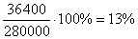
Ответ: 13

